Первый заместитель Губернатора Мурманской области
Демченко Оксана Николаевна
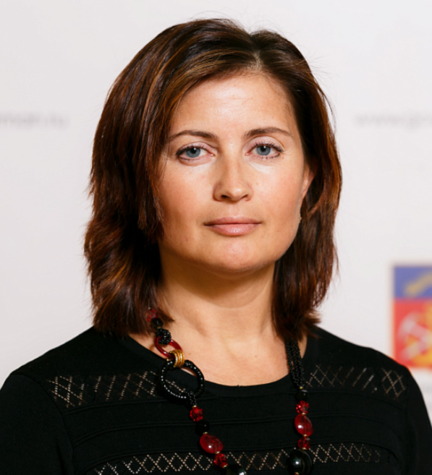

Заместитель Губернатора Мурманской области - руководитель Аппарата Правительства Мурманской области
Аксенова Надежда Алексеевна
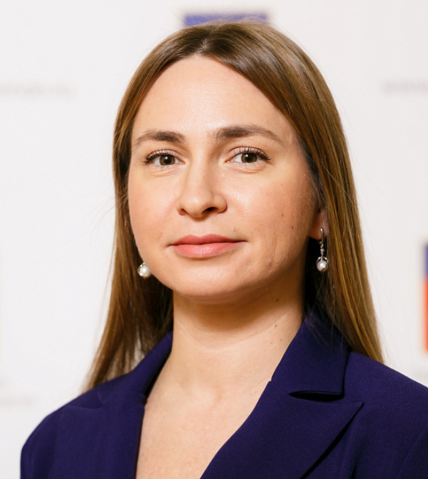

Заместитель Губернатора Мурманской области
Вовк Ольга Сергеевна
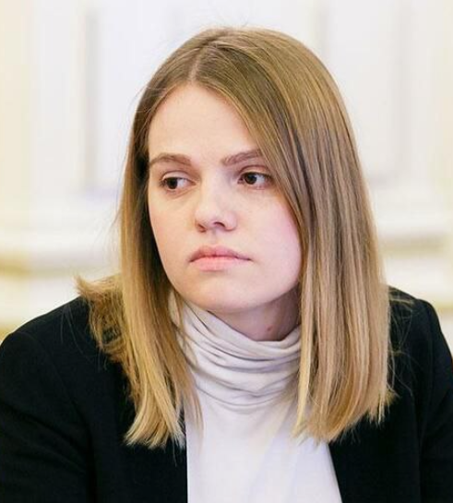

Заместитель Губернатора Мурманской области
Головина Анна Германовна
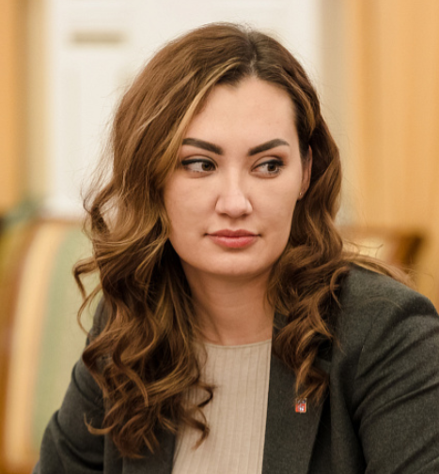

Заместитель Губернатора Мурманской области - министр региональной безопасности Мурманской области
Долгов Артем Николаевич
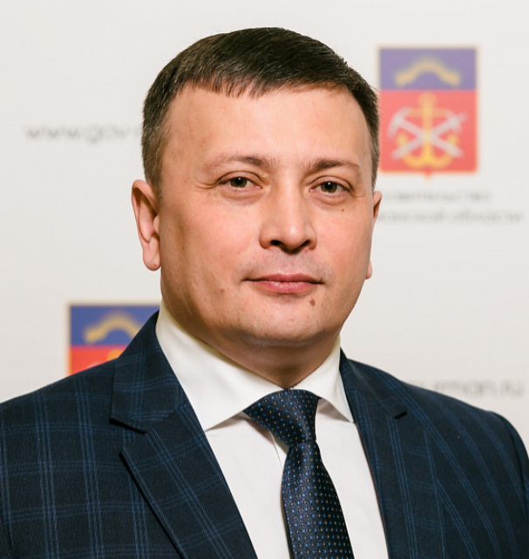

Заместитель Губернатора Мурманской области - министр юстиции Мурманской области
Зинатуллина Ксения Викторовна
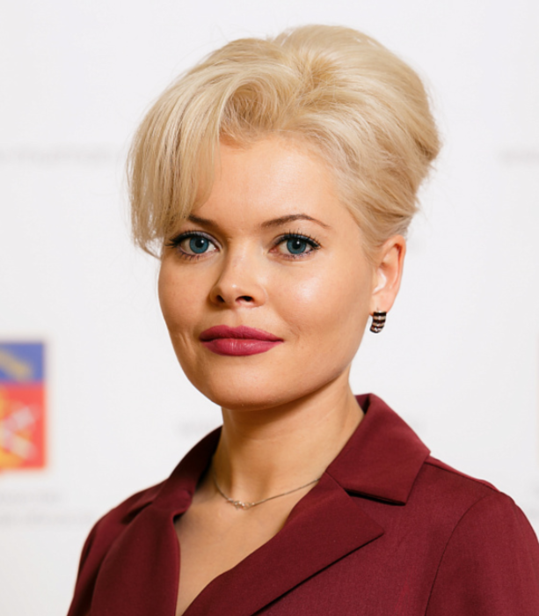

Заместитель Губернатора Мурманской области - министр энергетики и жилищно-коммунального хозяйства Мурманской области
Истомина Алла Павловна
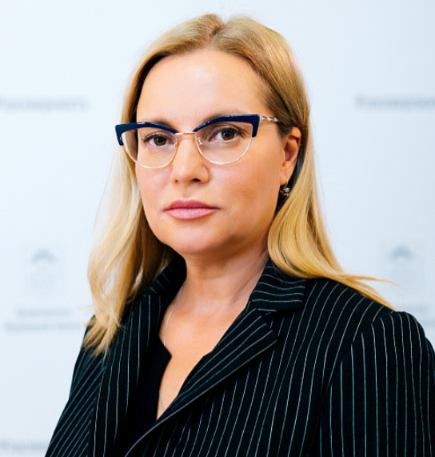

Заместитель Губернатора Мурманской области - министр развития Арктики и экономики Мурманской области
Панфилова Светлана Анатольевна
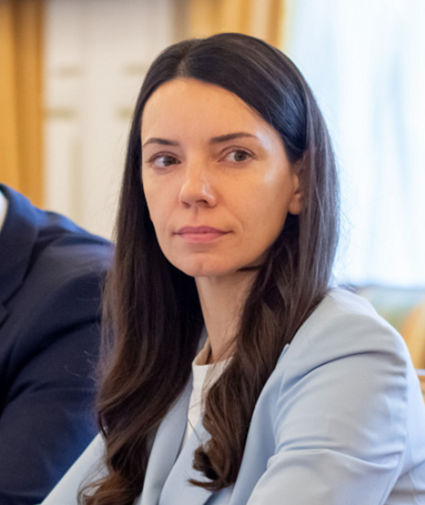

Заместитель Губернатора Мурманской области - министр здравоохранения Мурманской области
Панычев Дмитрий Вячеславович
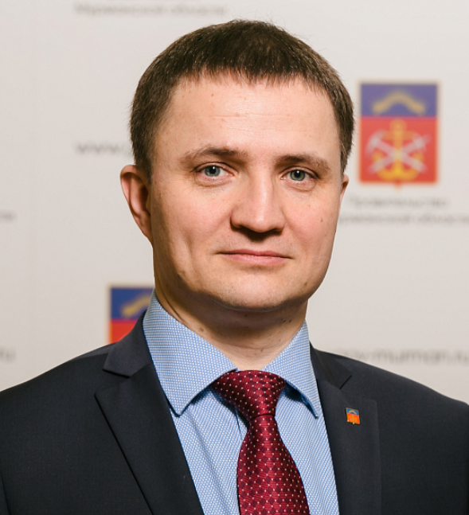

Заместитель Губернатора Мурманской области - министр транспорта и дорожного хозяйства Мурманской области
Полиэктова Юлия Александровна


Министр имущественных отношений Мурманской области
Минкина Виктория Юрьевна


Министр труда и социального развития Мурманской области
Мякишев Сергей Борисович
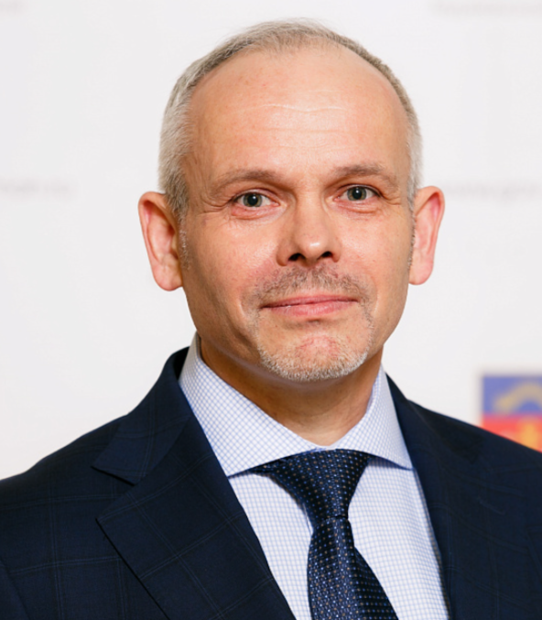

Министр финансов Мурманской области
Селезнев Михаил Александрович
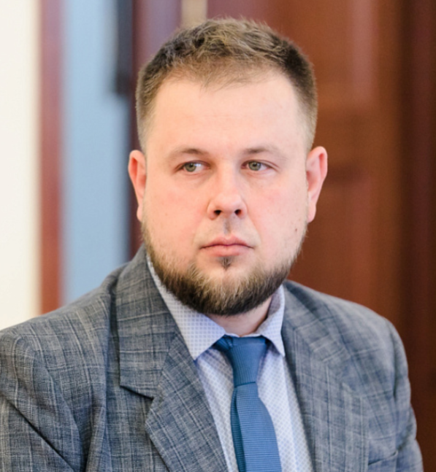

Министр цифрового развития Мурманской области
Семенова Елена Викторовна
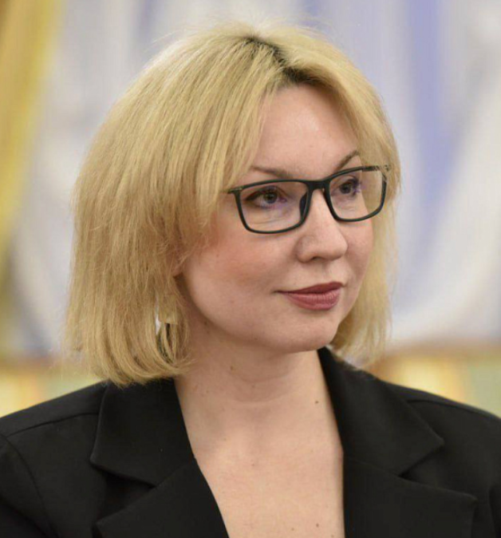

Министр природных ресурсов, экологии и рыбного хозяйства Мурманской области
Середа Зинаида Вячеславовна
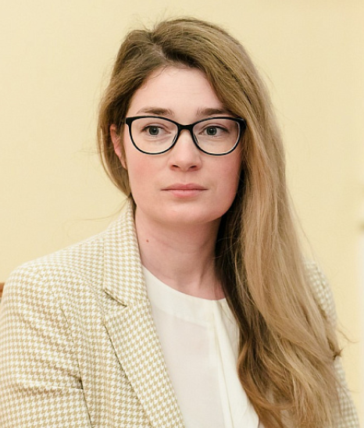

Министр информационной политики Мурманской области
Степакова Ольга Андреевна


Председатель Комитета по конкурентной политике Мурманской области
Коптев Алексей Сергеевич


